**Musterlösung Lernsituation 1 Lernschritt 2**

Aufgabe 1

Verlauf der Grafik erklären:

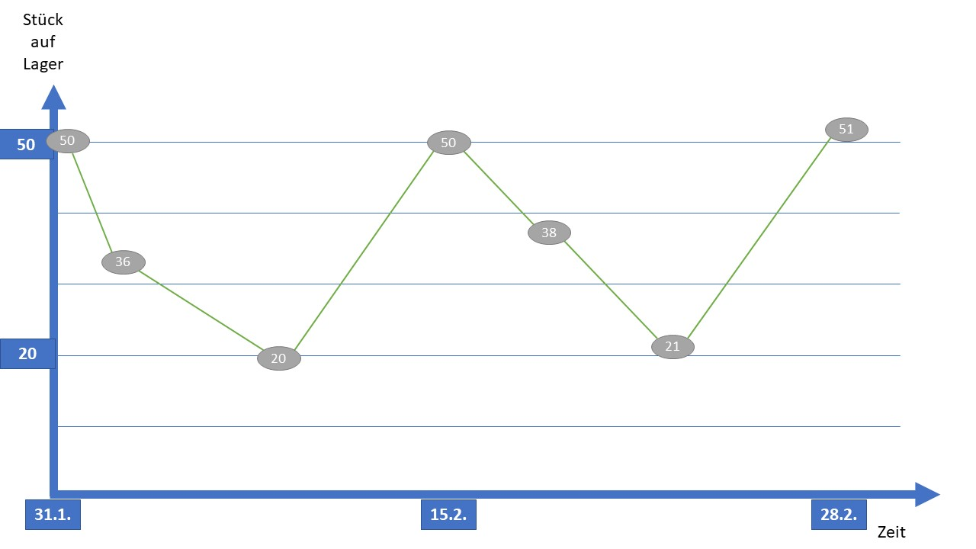

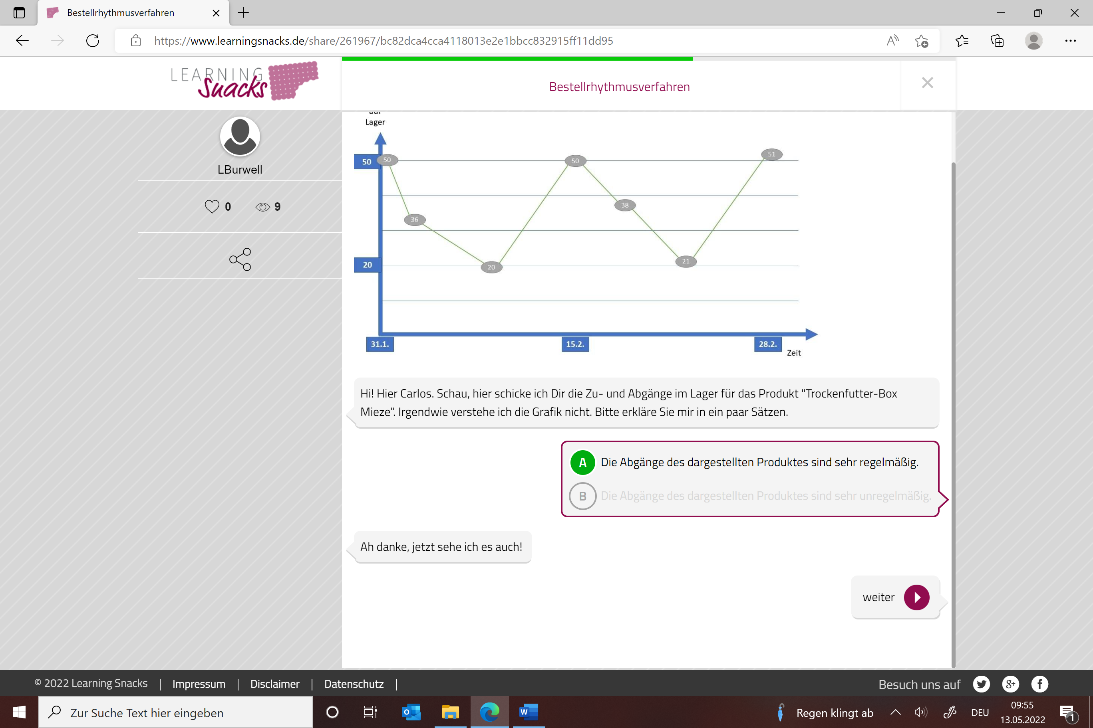

Ein Bild, das Text enthält.
Ein Bild, das Text enthält.

Aufgabe 2

Rechnerische Lösung

Ein Bild, das Text enthält.

Alternative Lösung zur Anwendung des Bestellrhythmusverfahrens

Ein Bild, das Text enthält.

Bei zwei Bestellungen bietet sich der Monatsanfang und die Monatsmitte an, bei einer Bestellung der Monatsanfang.

